Місячник шкільних бібліотек

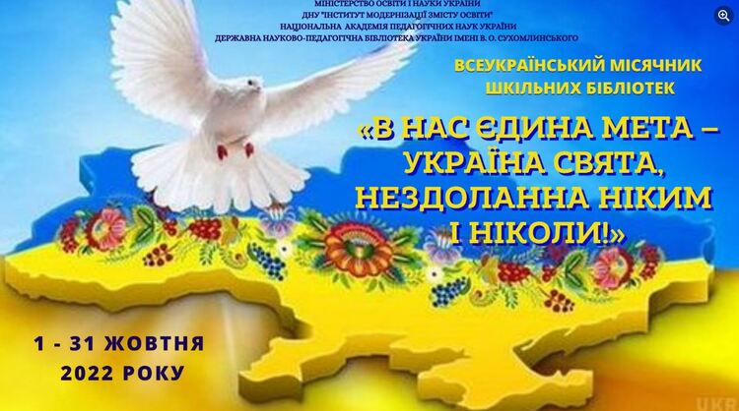
З 1 по 31 жовтня в рамках Міжнародного місячника шкільних бібліотек щорічно проводиться Всеукраїнський місячник шкільних бібліотек.
24 лютого 2022 р. розпочалася військова агресія російської федерації проти України.
Війна порушила мирну творчу працю українського народу. Загинули тисячі людей, мільйони були вимушені покинути рідні домівки. Завдано непоправної шкоди численним населеним пунктам по всій країні, знищено сотні закладів освіти, науки і культури, зокрема бібліотек. Земля стогне від болю, кров людей проливається від рук російських окупантів. Український народ став на захист
своєї держави, показавши відданість і любов до України. Україна – земля славного незабутнього минулого, якою можна пишатися. На цій землі упродовж віків формувалася нація з гордим ім’ям – українці, які боронили свою територію від ворожих зазіхань. Звідусіль йшли на родючу українську землю численні завойовники, щоб стати володарями щедрої землі. Проте всі їхні спроби виявилися марними. Не міг допустити волелюбний народ, щоб його країна ставала перед кимось на коліна, була годувальницею нахабних поневолювачів. Так, нашій країні довелося пережити багато труднощів, але українці все витримали, не зламалися та стали ще міцнішими, ще дужчими, щоб будувати нову Україну – самостійну державу, здатну бути однією з найкращих і найвеличніших держав світу. Такою, про яку мріяли наші предки. Українці пишаються тим, що їхня Батьківщина не раз переживала дні своєї слави, мужньо переносила найважчі випробування, коли гинули мільйони її синів і дочок. Згодом вона відроджувалася, поставала зі згарищ і руїн, виховувала нові покоління лицарів правди і волі. А зараз черга за нами. Від нас залежить, якою буде Україна.
Нелегкий час переживає сьогодні країна, але наші дужі руки, мислячі голови і палкі серця виведуть її на європейський рівень і з часом вона стане нездоланною ніким і ніколи. Для кожного з нас важливо, щоб Україна була вільною державою, щоб квітували її вишневі садки, біліли серед зеленого розмаїття хати, тьохкали літньої ночі солов’ї, кликало до себе важким колоссям поле, а наша співуча українська мова звучала у всьому світі. Усе, що зруйнував ворог на нашій рідній землі, відбудуємо. Постануть нові міста, з’являться нові вулиці, відбудуються будинки, а в містах і селах виростуть нові сади й квіти. Світ тепер знає, що таке справжня Незламність. А ми точно знаємо, що Життя переможе! Українська нація міцніша, ніж здавалося. Любов до Батьківщини сильніша, ніж страх смерті. Ворог не такий вже й страшний, якщо ти справді любиш свою землю. Він не врахував того, що вже виросло нове покоління українців-патріотів. Покоління, що не піддається ворожій пропаганді та добре вміє боротись з ворогом. Український народ є єдиним, згуртованим і потужним. Ненависть до загарбника є всенародною. Щоб перемогти, прогнати ворога з усієї нашої землі Україні сьогодні потрібна єдність. І досягти її – це наше завдання, наша пряма відповідальність! Україна своєю боротьбою спричинила геополітичні зміни: зупинила агресію росії і об’єднала проти російського диктатора весь цивілізований світ. Даючи відсіч ворогу, ми будуємо сучасну, міцну українську державу. Це – наш шлях. Український шлях! Ми крок за кроком наближаємося до НАТО та Європейського Союзу, і саме це в недалекому майбутньому стане запорукою непорушності наших кордонів, гарантією безпеки сьогоднішнього та прийдешніх поколінь, чинником економічного зростання. Українці вистоять у цій кривавій війні, переможуть ворога та будуть жити в Україні, прославлятимуть і збагачуватимуть її, захищатимуть і зміцнюватимуть, зроблять усе для того, щоб нащадки жили у вільній і квітучій країні!
В історичному аспекті патріотизм – одне з найбільш глибоких почуттів. Воно виникло та сформувалося водночас з такими поняттями, як рідна земля, країна, держава, батьківщина, вітчизна. Ще з прадавніх часів патріотизм, почуття національної гідності були притаманні українському народові. Патріотизм – це світоглядна, моральна й почуттєва якість, що поєднує людей в єдине організоване суспільство, спрямовує їх діяльність на процвітання своєї Батьківщини, на благо всіх громадян. Патріотизм належить до вищих почуттів, що є однією з найважливіших соціально-психологічних характеристик людини як особистості, характеризують її як громадянина, носія певних духовних якостей. Здавалося б, сучасна людина надмірно переймається собою, власними проблемами і переживаннями, але є такі часи, коли все це потрібно відкинути, адже ніщо не має значення, якщо в тебе хочуть забрати рідну країну, незалежність і свободу. У цій запеклій боротьбі Україна переможе! На нашому боці правда, справедливість і добро! Нас підтримує весь цивілізований світ, адже 24 лютого росія за підтримки білорусі здійснила відкритий воєнний напад не лише на Україну. Путін та його зграя посягнули на загальнолюдські цінності, які сучасний світ виношував століттями: свободу, незалежність, право вільно висловлювати свої громадянські позиції, і, врешті-решт, життя людини. Тому сьогодні Україна бореться за свободу всього людства, за справедливість, мир і добро в усьому світі.
З непохитною вірою в перемогу України та усвідомленням руйнівних наслідків війни цьогорічний Всеукраїнський місячник шкільних бібліотек відбуватиметься під гаслом «У нас єдина мета – Україна свята, нездоланна ніким і ніколи!».

